Конспект образовательной деятельности с использованием нетрадиционной техники рисования с помощью упаковочной пузырчатой пленки «Волшебный снеговик» в младшей группе.

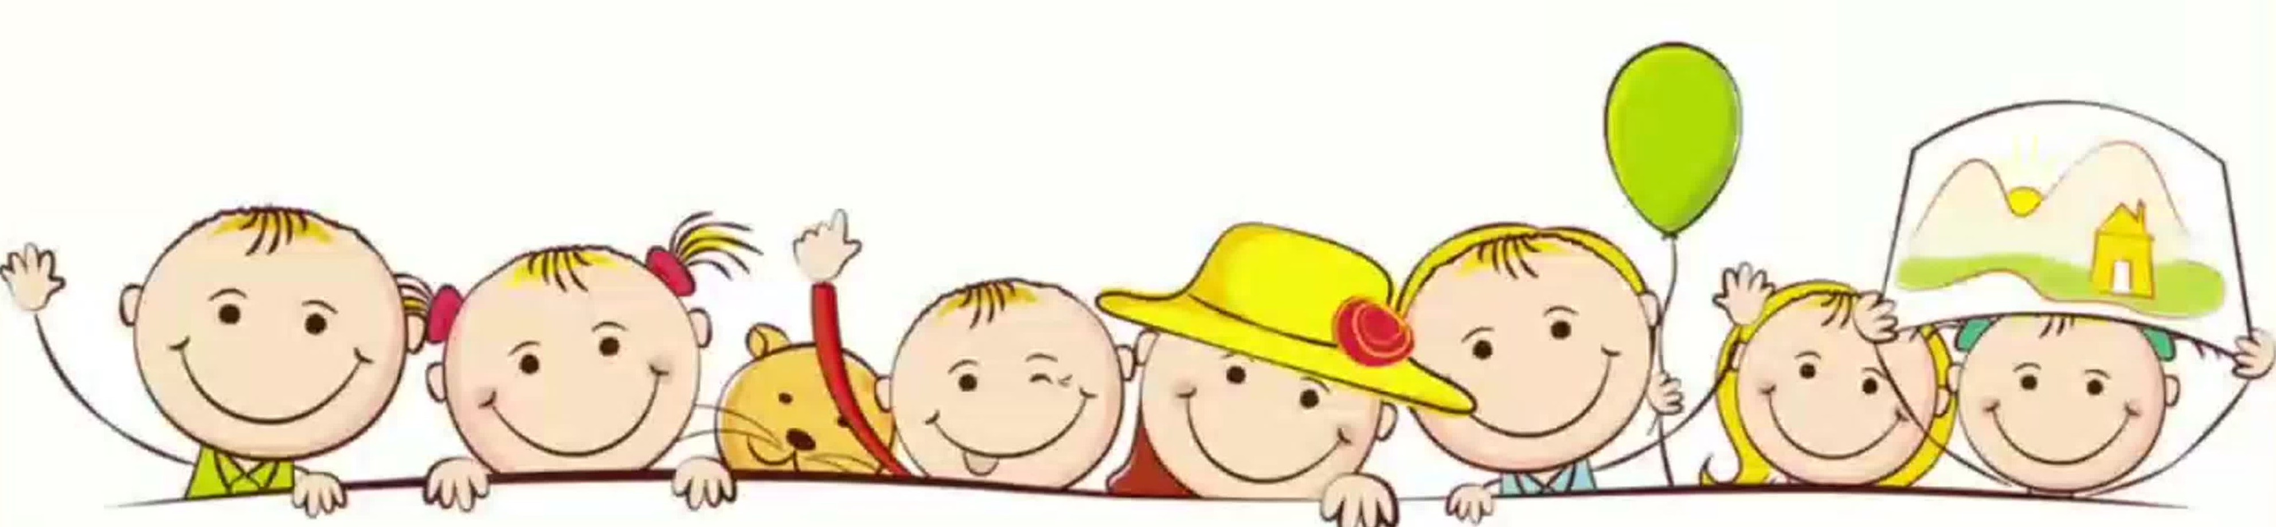

Конспект образовательной деятельности по нетрадиционному рисованию
«Волшебный снеговик» в младшей группе.

Цель: познакомить с техникой рисования пузырчатой пленкой.
Задачи:
Образовательные:
1. Помочь детям освоить новый способ нетрадиционного рисования.
2. Закреплять знания о величине предмета (большой, маленький шар)
Развивающие:
- Развивать воображение, фантазию, интерес к нетрадиционным способам рисования.
Воспитательные:
- Воспитывать усидчивость, аккуратность, умение работать в коллективе и индивидуально.
Материалы и оборудование: Картон синего цвета, гуашь белого цвета, красного и черного цвета, ватные палочки, стаканчики с водой, кисточки, салфетки, тряпочки, коктейльные трубочки.
Вводная часть:
Ход занятия:
Приветствие «Ладошки»
Ладошки «вверх» (ладони поворачиваем «вверх»)
Ладошки «вниз» (ладошки поворачиваем «вниз»)
Ладошки «набок» (ладошки ставим «стеночками»)
И сжали в кулачок (сжимаем пальчики)
Ладошки вверх подняли (сжимая и разжимая пальчики, поднимаем руки вверх)
И «здравствуйте!» - сказали (дети здороваются)

Воспитатель. Ребята, к вам сегодня пришел гость. Хотите узнать, кто? Отгадайте загадку:
Появился во дворе он в холодном декабре,
Неуклюжий и смешной, у катка стоит с метлой.
К ветру зимнему привык наш приятель… (Снеговик).
Основная часть.
Воспитатель. Ребята, посмотрите, снеговик какой-то грустный. Он мне по секрету сказал, что у нас в саду смех, веселье, и ребята вы дружные. А он один на улице, ему грустно. Снеговик так хочет, чтобы у него тоже были друзья. Сможем ли мы ему помочь? (Ответы детей.)

Я предлагаю рассмотреть картинки снеговиков.
Вопросы для беседы.
- Из чего лепят снеговика?
- Из каких фигур состоит снеговик?
- Как различаются шары по величине?
-В каком порядке расположены шары у снеговика?
- Какого цвета снеговик?
- Из чего сделан нос, глаза?
А что на голове у снеговика?

Практическая часть.
(Воспитатель приглашает детей сесть за стол, рассказывает, показывает образец.)
Воспитатель. Посмотрите, на столах у вас лежит лист бумаги, ватные палочки, салфетки и пузырчатая пленка. Эти материалы мы будем использовать на занятии. Сейчас я вам покажу, как мы будем рисовать снеговика.
(Воспитатель показывает ребятам, как наносить краску на пузырчатую пленку. Затем, ватной палочкой снеговику нужно нарисовать глаза, нос, пуговицы и шарфик). И с помощью коктейльной трубочки закончить наш рисунок снежинками.
Воспитатель. А перед тем как приняться за работу, давайте подготовим наши ручки.
Пальчиковая гимнастика «Погреемся»
Поиграем-ка немножко (Дети хлопают в ладоши).
Да похлопаем в ладошки.
Пальчики мы согреваем, (Сжимают пальцы в кулак и разжимают).
Их сжимаем, разжимаем.
(По ходу работы педагог дает необходимые советы и рекомендации, подсказывает в случае затруднения, следит за осанкой детей во время работы.)
Воспитатель. Ребята, пусть ваши снеговики чуть-чуть подсохнут, а мы с вами пойдем на ковер. (Дети выходят на середину ковра, встают полукругом и выполняют движения по показу воспитателя.)

Физкультминутка «Снеговик»

Давай, дружок, смелей, дружок, (Дети показывают, как лепят снежки (то одна рука сверху, то другая.)
Кати по снегу свой снежок.
Он превратится в толстый ком (Разводят руки в стороны, показывая большой ком.)
И станет ком Снеговиком. (Ставят руки на пояс.)
Его улыбка так светла! (Показывают на лице улыбку.)
Два глаза, шляпа, нос, метла! (Показывают руками глаза, кладут одну ладонь на голову, приставляют ладони с растопыренными пальцами к носу (как у Петрушки, поднимают одну руку вверх и широко раздвигают пальцы.)
Но солнце припечет слегка – (Поднимают вверх скрещенные руки с раздвинутыми пальцами («солнце»).
Увы! И нет Снеговика. (Пожимают плечами и разводят руки в стороны.)

Ребята, чтобы наш гость Снеговик не растаял, пойдемте скорее с ним прощаться.
Заключительная часть.
Воспитатель. Ребята, чем вам понравилось занятие? что вы сегодня делали? Кому вы помогали?
Снеговик очень рад, что у него теперь много друзей.

